

**Alumno: Alex Gestí**

**Curso: 2B**

**ÍNDICE**

1. **FICHA DEL JUEGO**
2. **SINOPSIS DE LA HISTORIA**
3. **CARACTERÍSTICAS GENERALES/PRINCIPALES**
   1. **Puntos claves del proyecto**
   2. **Sus mejores virtudes**
   3. **Ambientación**
   4. **Mecánicas**
   5. **Dificultad**
   6. **Posibilidades para el jugador**
4. **TIPOS DE JUGADOR**
   1. **¿A qué tipo de jugador o jugadores va orientado?**
   2. **¿Porque creemos que es así?**
   3. **¿Qué puntos creemos que tiene nuestro juego para atraer y mantener a ese tipo de jugadores?**
5. **TIPOS DE DIVERSIÓN**
6. **3 C’S (CHARACTER/CONTROLLER/CAMERA)**
   1. **Character: movesets, información relevante del personaje**
   2. **Mapeado de los controles en los diferentes sistemas a los que va destinado el juego**
   3. **Camera, definición y comportamiento de la cámara durante el juego, reacciones, duración de estas**
7. **REGLAS FUNDACIONALES**
   1. **Reglas de inicio**
   2. **Reglas de progresión**
   3. **Reglas de finalización**
   4. **Reglas constitutivas**
   5. **Reglas implícitas**
   6. **Condiciones de victoria**
   7. **Funcionamiento de los enemigos**
8. **ASPECTOS BÁSICOS DEL JUEGO EN SU GAMEPLAY**
   1. **Retroalimentación**
   2. **Recompensas y castigos**
   3. **Decisiones**
   4. **Flow**
9. **DEFINICIÓN DE MECÁNICAS**
10. **DEFINICIÓN DE OBJETIVOS DEL PROYECTO**
11. **FICHA DEL JUEGO**

* **Nombre del proyecto:** Mr.W Land
* **Nombre del estudio:** Pixel Cuak
* **Género:** Plataformas
* **Ambientación/estética:** Mundo fantasioso.
* **Número de jugadores:** 1.
* **Plataformas a las que va dirigido:** PC.
* **Fecha de lanzamiento:** X/8/19.
* **Engine que se va a utilizar:** Unity.

1. **SINOPSIS DE LA HISTORIA**

En un día cualquiera, Mr.W mientras miraba la televisión, encontró un canal de noticias muy interesante.

En él estaban explicando la noticia de las Cuevas de Ensueño, en las cuales nadie las había explorado nunca, pero se rumoreaba que al final de las cuevas se escondía un tesoro tan grande que vale millones.

Nuestro héroe pensó que aquel tesoro le serviria para hacer lo que quisiera, incluso comprarse una estatua de oro gigante de él mismo.

Con lo cual partió de enseguida rumbo a las Cuevas de Ensueño en busca de dicho tesoro para hacerse con él y así conseguir aquella estatua de oro gigante que tanto deseaba.

1. **CARACTERÍSTICAS GENERALES/PRINCIPALES**
2. **Puntos claves del proyecto:**

Los puntos claves de este proyecto son las mecánicas saltos y destruir objetos, haciendo así que mientras avances en los niveles, tengas que destruir todos los objetos que tenga a su paso para seguir el camino. Además, no solo será destruir objetos o enemigos, en ocasiones quizás se necesite combinarlo con los saltos.

1. **Sus mejores virtudes:**

Los puntos más fuertes de este juego son la manera en que estan hecho los niveles y la de movilidad que tiene el personaje para enfrentar los problemas que se le interpongan.

1. **Ambientación:**

La ambientación del juego tendrá una base muy parecida a la saga Wario Land, desarrollándose todo en cuevas en vez de castillos o pirámides.

1. **Mecánicas:**

El jugador tiene las mecánicas básicas de cualquier scroll lateral: saltar, moverse hacia los lados, llegar del punto A al punto B, etc.

En este caso se una serie de movimientos corporales para poder derrotar a los enemigos, el cual podrán ser desde embestir hasta aplastar.

1. **Dificultad:**

Está pensado para que todo el mundo pueda superar los niveles, haciendo que los primeros niveles sean sencillos para todo el mundo y los últimos sean un poco más difíciles.

Aun así, este juego no dispone de una penalización de muerte, al contrario de eso dispone una penalización de restar puntos, o en este caso, monedas.

1. **Posibilidades para el jugador:**

El jugador empieza la aventura con pocas opciones de ruta, haciendo que deba destruir un primer objeto para continuar. Mediante se avance en el juego, el jugador irá aprendiendo nuevas habilidades las cuales las podrá poner en uso para vencer a cualquier enemigo o para encontrar secretos.

1. **TIPOS DE JUGADOR**
   1. **¿A qué tipo de jugador o jugadores va orientado?**

El tipo de jugador al que va orientado el juego es sobretodo para el “explorer” y “achiever”.

* 1. **¿Porque creemos que es así?**

El tipo de jugador que juega a este tipo de juegos, busca una experiencia clásica plataformera pero con detalles de destrucción de objetos y enemigos. Al hacer esto, el jugador puede conseguir descubrir diferentes rutas en las cuales pueda explorar.  
Además este tipo de jugador busca diferentes tipos de coleccionables, desbloqueables, secretos o finales alternativos, con lo que aquí los puede conseguir y así hacer que quede satisfecho.

* 1. **¿Qué puntos creemos que tiene nuestro juego para atraer y mantener a ese tipo de jugadores?**

El juego ofrece lineales y con dificultad progresiva, coleccionables, enemigos/bosses cada vez más complicados de superar y finales diferentes dependiendo de la cantidad de puntos que el jugador obtenga.

1. **TIPOS DE DIVERSIÓN**

* **¿Qué tipos de diversión tenemos existen en nuestro juego?**
  + Descubrimiento.
  + Reto.
  + Sensación/Fluidez.
  + Avance (Progresión).
  + Coleccionar.
  + Triunfo fiero (superar grandes tareas).

1. **3 C’S (CHARACTER/CONTROLLER/CAMERA)**
   1. **Character: Movesets, información relevante del personaje**

**Moveset**

* **Z:** Saltar.
* **Flecha izquierda:** Movimiento izquierdo.
* **Flecha derecha:** Movimiento derecho.
* **X:** Embestida.
* **X + flecha inferior:** Salto bomba..

**Información relevante del personaje**

* El salto se puede ejecutar solamente cuando se está en el suelo.
* Cuanto más se mantenga pulsado el botón de salto, la altura aumentará.
* El tiempo de ganancia de altura del salto es de 2 segundos.
* Si el jugador salta encima de un enemigo, este morirá.
* Al utilizar el salto bomba o la embestida, el jugador podrá destrozar el objeto que tenga delante.
* Al utilizar el salto bomba o la embestida, el jugador podrá derrotar al enemigo que tenga delante.
* La altura requerida para ejecutar el salto bomba es de 0,1 m.
* El tiempo de utilización del salto bomba no es infinito.
* Si el jugador se gira al utilizar embestida, esta misma se cancela.
* Cada moneda que consiga el jugador valdrá 100 monedas.
* Si el jugador es herido, este desprenderá 100 monedas de las que lleve encima, en caso de no llevar ninguna, no se desprenderá ninguna.
* Si el jugador resulta herido, tendrá unos 5 segundos en los cuales solamente podrá mover el personaje y será invencible.
* Si el jugador intenta destruir algo mientras está en el tiempo de invencibilidad, no podrá destruirlo.
  1. **Mapeado de los controles en los diferentes sistemas a los que va destinado el juego**

PC

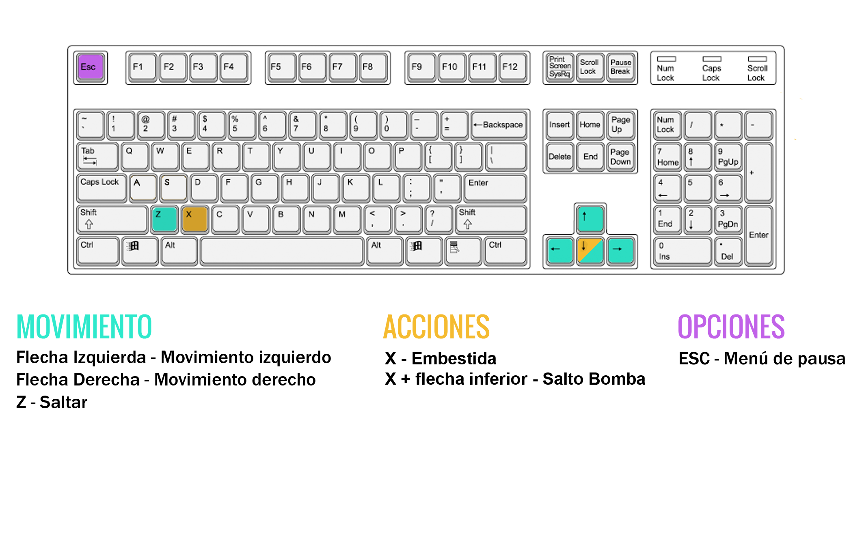

XBOX Controller

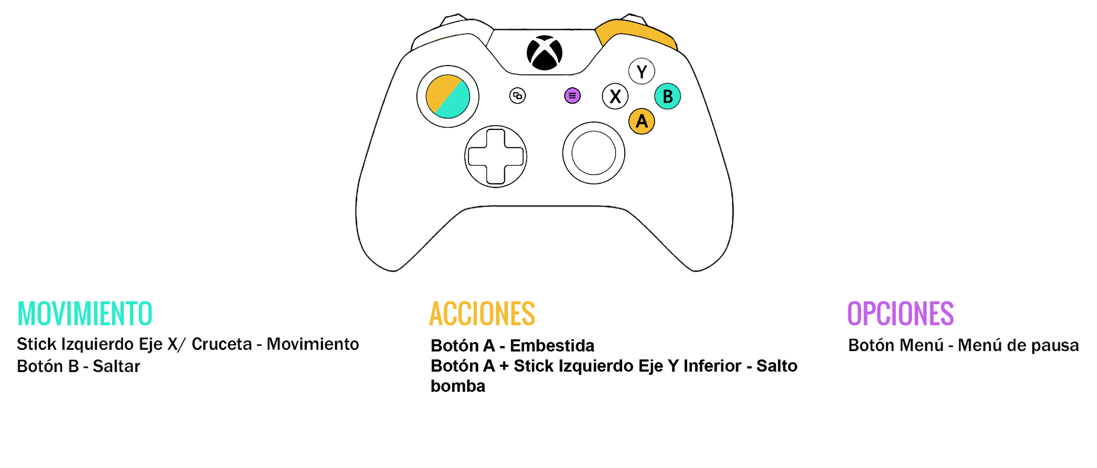

* 1. **Camera, definición y comportamiento de la cámara durante el juego, reacciones, duración de estas**

La cámara responderá al movimiento habitual de un scroll lateral en 2D. Mantendrá al personaje en el centro de la pantalla en la mayor parte del nivel.

No obstante, en las peleas contra algunos jefes, la cámara se mantendrá anclada en un plano general de la instancia donde se de la pelea, dando una visión clara de todo el lugar.

1. **REGLAS FUNDACIONALES**
   1. **Reglas de inicio**

Al empezar el juego, se mostrará una corta cinemática para dar contexto a la historia del juego. Después de eso, se le otorgará el control al jugador para que empiece a avanzar.

El personaje se encontrará situado a la parte izquierda de la pantalla, dando a entender que debe moverse hacia la derecha. Se mostrará la barra de puntos, con la cantidad de puntos que se tendrá al inicio, que en este caso serán 0.

Además se mostrará que al lado del contador de puntos habrá una moneda, las cuales serán las principales fuentes de puntos en este juego.

* 1. **Reglas de progresión**

El jugador avanzará en el nivel mientras aprende y se acostumbra a los controles básicos del juego. Una vez llegue a la mitad del nivel, el jugador ya dispondrá de total conocimiento de los movimientos básicos del personaje y afrontar el nivel según considere. Una vez llegado al final, podrá elegir si pelear contra el jefe de zona o ir ir hacia atrás para explorar más el nivel.

En caso contrario sucederá la pelea con el jefe. Una vez derrotado, el jugador obtendrá un pequeño avance en la historia y podrá avanzar al siguiente nivel. Esta fórmula se repetirá hasta llegar al jefe final de zona.

* 1. **Reglas de finalización**

La regla de definición es derrotar al jefe final. Tras eso, se daría la cinemática final y el juego terminaría.

Aún así, si el jugador tiene cierta cantidad de puntos, desbloquearía un final alternativo, con el personaje consiguiendo su estatua de diferentes tamaños y materiales, haciendo así que pueda ser de bronce, de plata, de oro o platino.

* 1. **Reglas constitutivas**

Los enemigos no necesitan ser derrotados para superar el juego (más allá de los jefes), dado que el objetivo es llegar del punto A al B.

La embestida y el salto bomba herirán a los enemigos, lo cual eventualmente los matará.

Se podrá acceder a nuevas habitaciones y localizaciones al destruir muros o objetos repartidos por el nivel.

Recoger una moneda nos aumenta la cantidad de puntos en 100.

* 1. **Reglas implícitas**

La embestida y el salto bomba duran un tiempo limitado.

La embestida se puede cancelar al moverse hacia el lado contrario el cual se esté ejecutando.

El salto bomba no se puede ejecutar hasta que se esté a una altura elevada de la que se estaba.

* 1. **Condiciones de victoria**

Para que el jugador finalice el juego deberá derrotar al boss final con todas las habilidades experimentadas y perfeccionadas en el resto de niveles.

* 1. **Funcionamiento de los enemigos**

-Enemigo 1: Enemigo que se moverá hacia adelante, sin pensar en nada. Se tratará de un androide básico (tamaño goomba aprox.). Se moverá hacia adelante ciegamente, hasta caerse al vacío o ser asesinado por el jugador. Si choca con una pared, se dará la vuelta.

-Enemigo 2: Enemigo que se moverá hacia adelante, aunque si ve un vacío, se dará la vuelta. Se tratará de un androide básico (tamaño goomba aprox.). Se moverá hacia adelante ciegamente, darse la vuelta o ser asesinado por el jugador. Si choca con una pared, se dará la vuelta.

Además este tipo de enemigo tiene un pincho en la nariz el cual impide al jugador enfrentarse a él de cara.

1. **ASPECTOS BÁSICOS DEL JUEGO EN SU GAMEPLAY**
   1. **Retroalimentación**

|  |  |
| --- | --- |
| **VENTAJAS** | **DESVENTAJAS** |
| Movimientos simples y rápidos. | No hay mucha elección de movimientos. |
| Cuanto más se mantenga pulsado el botón de salto, la altura aumentará. | El tiempo de ganancia de altura del salto es de 2 segundos. |
| Es posible cancelar la embestida si el jugador se gira. | La altura requerida para el salto bomba es de 0,1m. |
| El salto bomba permite derrotar a todo lo que haya debajo del personaje. | El tiempo de uso del salto bomba no es infinito. |
| El jugador puede destrozar todo lo que se le ponga por medio con la embestida o el salto bomba. | Solo se puede ejecutar una de las acciones a la vez. |
|  |  |
|  |  |
|  |  |
|  |  |
|  |  |
|  |  |
|  |  |

* 1. **Recompensas y castigos**

**Recompensas**

* Al terminar el primer minijefe y un avance en la historia y el jugador podrá seleccionar el siguiente nivel.
* Al terminar el jefe final, habrá el último avance en la historia y la estatua de bronce, plata, oro o platino.
* Las monedas aumentarán en 100 la puntuación del jugador.
* Se podrán encontrar diferentes objetos repartidos por los niveles que aumentará los puntos finales del jugador.

**Castigos**

* Cada vez que el jugador sea golpeado, perderá 100 puntos.
* Si el jugador no obtiene los suficientes puntos requeridos, no conseguirá ninguna estatua.
  1. **Decisiones**

No habrá ninguna decisión a nivel argumental, dado que la historia será lineal.

En el caso de los niveles, también serán lineales. En este caso se deberán tenerse varios aspectos a tener en cuenta: posicionamiento del jugador, posición y tipo de los enemigos, habilidades disponibles y objetivo.

Por ejemplo: Nos encontramos a un lado de una sala. Al frente, hay dos plataformas flotantes, cada una con un enemigo. El objetivo es, mediante las plataformas, llegar al otro lado de la sala. ¿Cómo podría el jugador afrontar esta situación? Podría intentar evitar los ataques del enemigo esquivandolos, golpear a los enemigos con la embestida. Igual prefiere usar un salto bomba para derrotar a uno y luego una embestida para derrotar al siguiente, puede que ejecute dos saltos bombas para cada enemigo. Todo dependerá de cómo el jugador quiera afrontar el reto propuesto.

* 1. **Flow**

El jugador tendrá unos objetivos muy claros y simples, llegar al final de cada nivel y vencer al jefe de la zona para conseguir seguir en la historia.

Las mecánicas serán bastante sencillas, siguiendo el modelo de gameplay de cualquier scroll lateral, con la diferencia en los dos movimientos nuevos, haciendo así que el gameplay no se vuelva repetitivo y se pueda experimentar cada combinación de movimiento.

Pese a eso, mientras se enfrenta al jefe, habrá que seguir un patrón para poder atacar, ya que cada jefe tiene diferentes.

En cuestión de dificultad, este juego utilizará una dificultad progresiva, ya que empezará con una dificultad simple y fácil e irá subiendo a lo largo del juego.

Además de eso, también dispondrá de algún que otro secreto que descubrir, cómo alguna sección secreta o referencias de antiguos juegos.

1. **DEFINICIÓN DE MECÁNICAS**

* La cámara se mantendrá en todo momento en un plano 2D, siguiendo al personaje y procurando mantenerlo en el centro.
* Los niveles dispondrán de una estructura principalmente lineal, pero disponen de ciertos elementos que incitan a la exploración.
* En cada nivel habrá enemigos simples que supondrán un obstáculo para el jugador. Estos son ignorables, pero será más fácil progresar por el nivel si son derrotados.
* El jugador podrá variar de movimientos a su gusto. Todos los enemigos pueden ser derrotados de muchas maneras diferentes.
* Los niveles se desbloquearán de forma lineal, desbloqueando el acceso al superar el nivel anterior.
* Los puntos serán importantes para el avance y el final del juego.

1. **DEFINICIÓN DE OBJETIVOS DEL PROYECTO**

En todo momento quiero mantener una estructura cuidada y meditada, priorizando un gameplay claro y divertido antes que una gran experiencia narrativa.

Quiero otorgar una sensación parecida a la saga Wario Land, manteniendo un ligero elemento de exploración, pero dejando que el plato principal sea la destrucción de elementos, tanto por parte de los enemigos repartidos por el mapa como por los propios objetos.

En cuanto al estilo artístico tengo claro que quiero dar una estilo similar a juegos de Wario Land y Wario Ware Inc. El diseño del personaje in-game tendrá un estilo más cartoon y más bizarro, tirando al aspecto de Tower Pizza, un indie inspirado en Wario Land.

En el apartado de audio, quiero apostar por algo que atraiga al jugador, haciendo que suene macabra y rítmico. Para ello, elegiré una música tirando al estilo retro, mezclado con el estilo de Mario Paint.